Aktuāls no 07.07.2018.

Iesniegtā piedāvājuma apskate
minimālās nepieciešamās darbības, lai apskatītos iesniegto piedāvājumu sistēmā
Dokuments sagatavots ar izvēršamiem blokiem (bloki izvēršami vai savēršami spiežot uz simbola), funkcionalitāte pieejama MS Word 2013 vai vēlākam versijām (agrākām MS Word versijām bloki vienmēr ir izvērsti un nav savēršami).

Pēc piedāvājumu atvēršanas un neieinteresētības paziņojuma parakstīšanas, komisijas loceklis var piekļūt iepirkuma ietvaros iesniegtajiem piedāvājumiem.
Visas nepieciešamās darbības notiek šķirklī “Piedāvājumi”.

Informācija par pretendentu un iesniegto piedāvājumu
Šķirklī “Piedāvājumi”, izvēloties pretendentu, ir iespējams iepazīties ar informāciju par pretendentu un iesniegto piedāvājumu.

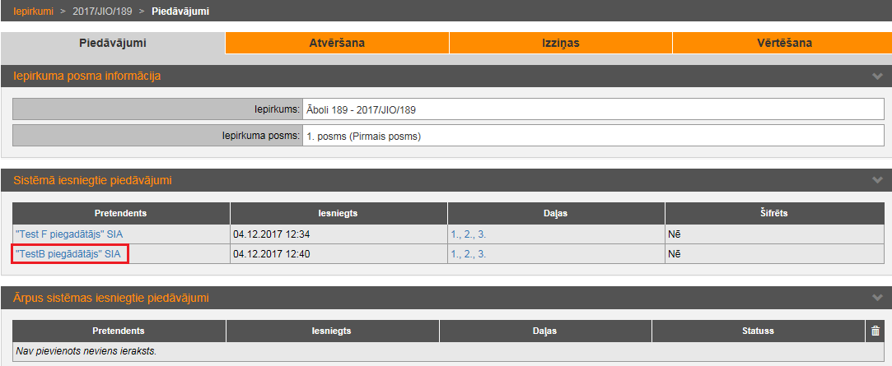

Iesniegta piedāvājuma apskate

Lai apskatītu pretendenta iesniegto piedāvājumu, kā arī tām pievienotas datnes, šķirklī “Piedāvājumi” atver pretendenta iesniegto piedāvājumu un izvēlas šķirkli “Daļas”. Lai apskatītu konkrētās prasības ierakstu, ir nepieciešams izvēlēties iepirkuma daļu un konkrēto prasību, izvēloties zīmuļa piktogrammu.

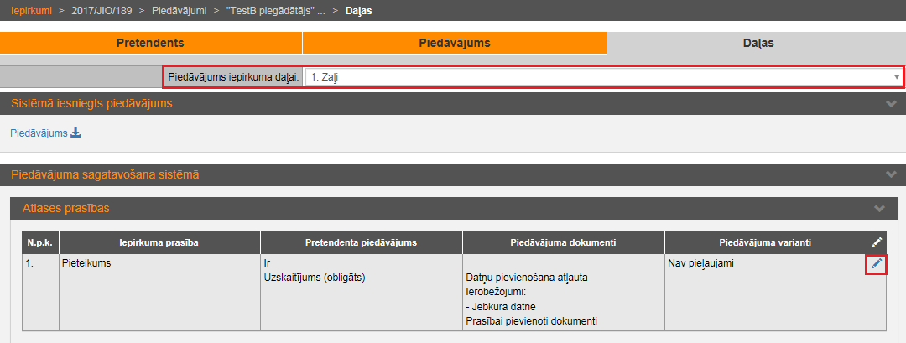

Lai iepazītos ar pretendenta iesniegtā piedāvājuma apkopojumu, kura kopējais apjoms nepārsniedz 150 Mb, vienā datnē, ir iespējams lejupielādēt visu piedāvājumu .zip datnē. To ir iespējams veikt pretendenta iesniegta piedāvājuma šķirklī “Daļas”, izvēloties norādi “Piedāvājums”.

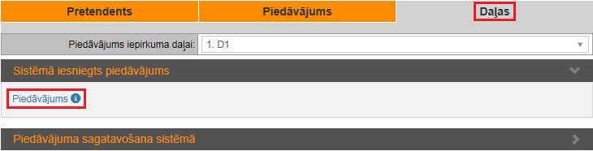

Uznirstošajā logā “Dokumenta uzturēšana” nepieciešams lejupielādēt izveidoto piedāvājuma apkopojumu .zip datnē, izvēloties simbolu “Lejupielādēt datni/-es”.

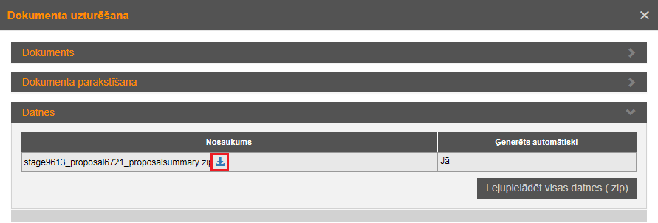

Lejupielādējot arhivēto .zip datni un to atverot (darbības ir atkarīgas no lietotāja programmatūras nodrošinājuma), ir apskatāma datu struktūra.
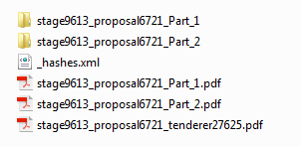

No datu struktūras var izvēlēties iesniegtā piedāvājuma apkopojuma attiecīgas daļas pdf datni.
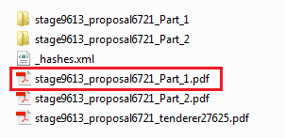

Pēc attiecīgās daļas .pdf datnes atvēršanas, tiek attēlota ievadlauka vērtība un pievienotās datnes nosaukums.

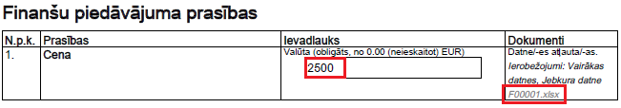

Lai apskatītu pievienoto datni, izvēlas attiecīgās daļas mapi.
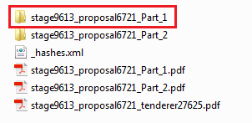

Atverot izvēlēto mapi, ir iespējams apskatīt pievienoto datni.
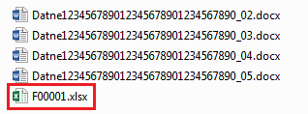

Lai iepazītos ar pretendenta iesniegtā piedāvājuma apkopojumu, kura kopējais apjoms pārsniedz 150 Mb, vienā datnē, ir iespējams lejupielādēt visu piedāvājumu .zip datnē. To ir iespējams veikt pretendenta iesniegta piedāvājuma šķirklī “Daļas”, izvēloties norādi “Piedāvājums”.

Uznirstošajā logā “Dokumenta uzturēšana” ir iespējams apskatīt pretendenta iesniegtā piedāvājuma prasībās norādītos ievadlaukus un pievienotās datnes, lejupielādējot attiecīgās iepirkuma daļas izveidoto apkopojumu, izvēloties simbolu “Lejupielādēt datni/-es”.

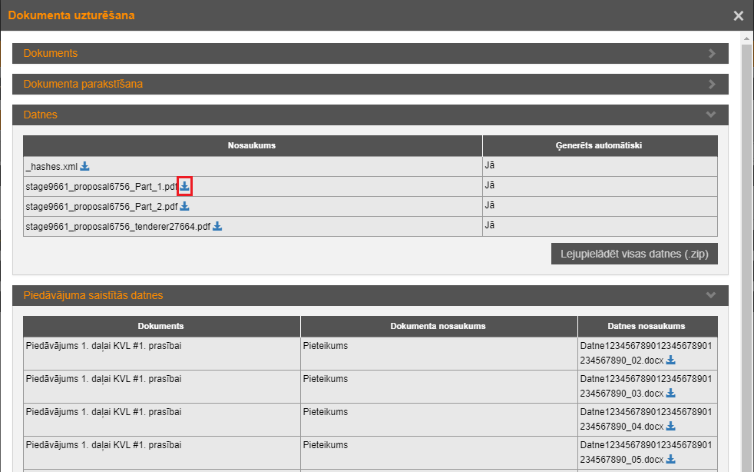

Pēc attiecīgās daļas .pdf datnes atvēršanas, tiek attēlota ievadlauka vērtība un pievienotās datnes nosaukums.
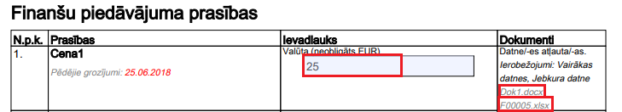

Lai apskatītu pievienoto datni, uznirstošajā logā “Dokumenta uzturēšana” atver attiecīgo datni.
Dokumenta nosaukums sistēmā tiek veidots automātiski, ievērojot šādu nosaukuma veidošanas principu:
Piedāvājums XX.daļai (prasības veids) #(prasības kārtas numurs) prasībai.
Prasību veidi:
KVL – Atlases prasības
THN – Tehniskā piedāvājuma prasības
FIN – Finanšu piedāvājuma prasības
CTD – Citas prasības
Piemēram: Piedāvājums 1. daļai FIN #1. prasībai – dokuments ir pievienots pie iepirkuma 1.daļas Finanšu piedāvājuma prasības Nr.1

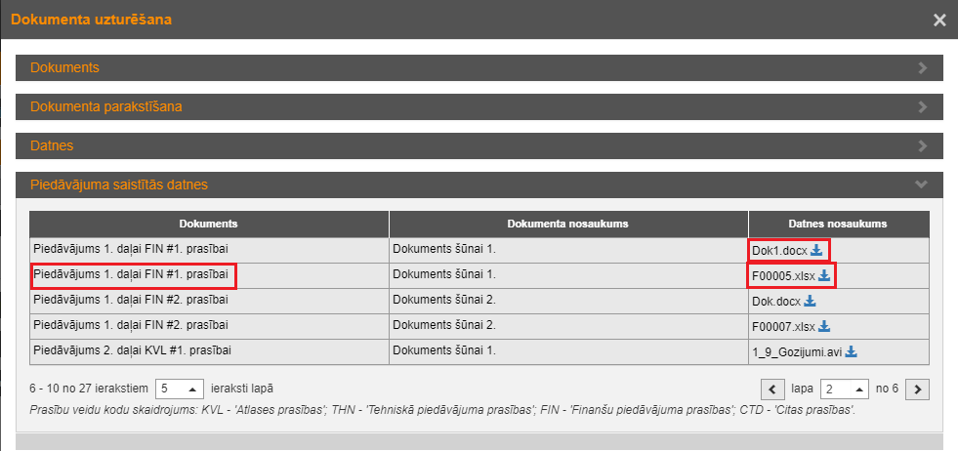

Piedāvājuma apkopojuma izveide uz FTP servera

Lai izveidotu piedāvājuma apkopojumu uz FTP servera, šķirklī “Vērtēšana” izvēlas darbību “Iniciēt piedāvājumu apkopojuma izveidi”.

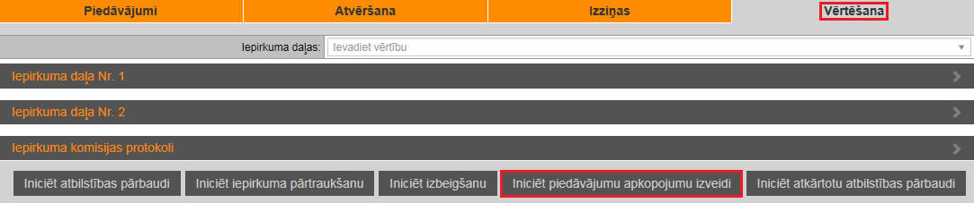

Uznirstošajā logā “Dokumentu izvēle iepirkuma dokumentācijas apkopojumam” nepieciešams norādīt apkopojuma datnes nosaukumu un izvēlēties pretendentus, kuru piedāvājumus plānots iekļaut piedāvājuma apkopojumā. Ir iespējams izveidot piedāvājuma apkopojumu gan visiem pretendentiem, gan konkrētam pretendentam.

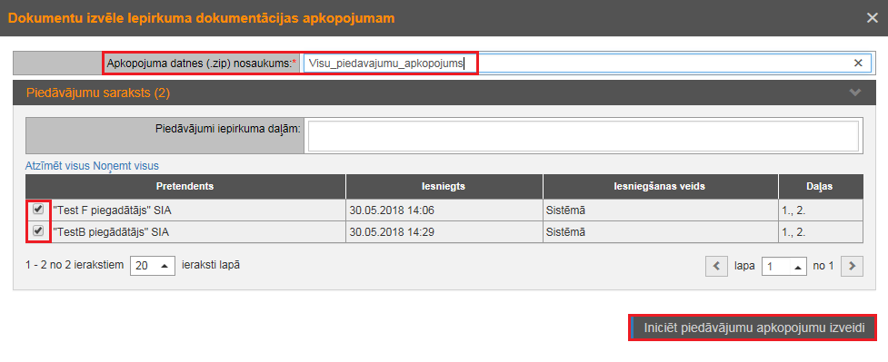
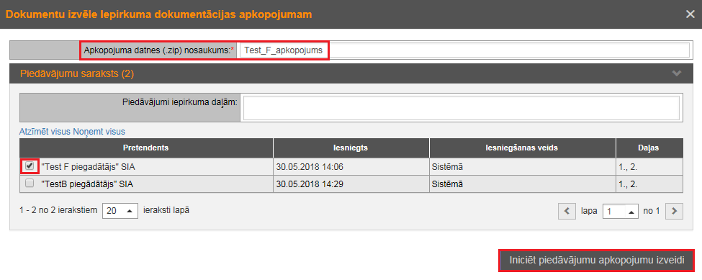

Iepriekš norādītā veidā ar iespējams izveidot piedāvājuma apkopojumu arī konkrētai iepirkuma daļai, iekļaujot vai nu visus pretendentus, vai norādot tikai konkrētu pretendentu.

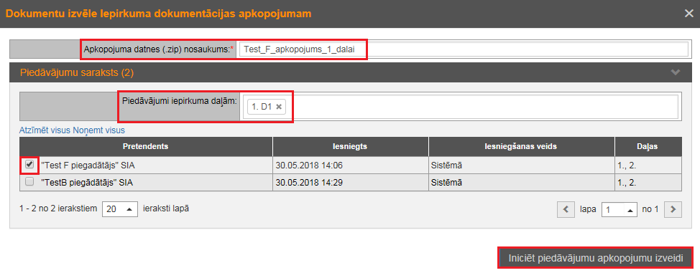

Informācijas apkopojums ir pieejams uz FTP servera iepirkuma komisijas locekļiem. Lai piekļūtu iepirkuma apkopojumam un to lejupielādētu, ir jāpieslēdzas FTP serverim (informācija par pieslēgšanos FTP serverim ir pieejama atsevišķā dokumentā EIS sadaļā “Jautājumi par e-konkursiem”). Apkopojums ir pieejams konkrētā iepirkuma mapē uz FTP servera. Mapes nosaukums ir pieejams iepirkuma šķirklī “Pamatdati”. Mapes nosaukums ir pieejams laukā “Iepirkuma komisijas dati FTP serverī”.

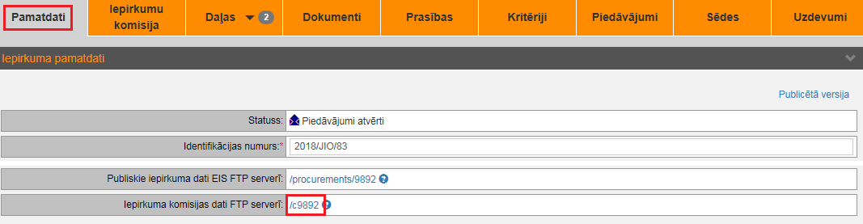

Lai apskatītu izveidoto apkopojumu, to ir nepieciešams lejupielādēt uz sava datora vai lokālā datortīklā. Veicot apkopojuma lejupielādi, ir iespējams izvēlēties lejupielādēt apkopojumu parastā veidā vai arhivētā veidā.

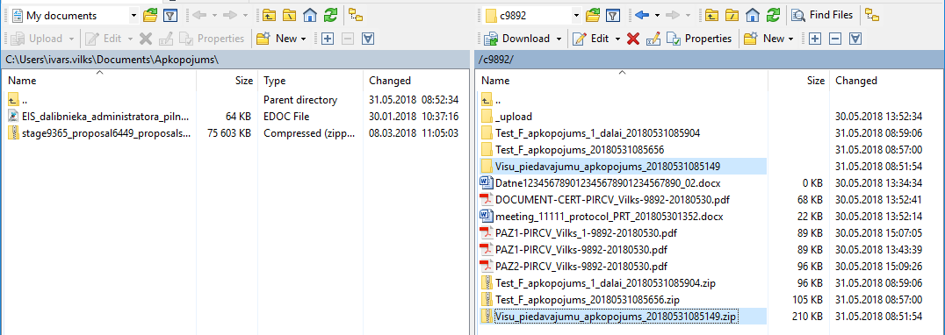

Pēc apkopojuma lejupielādes ir iespējams apskatīt iesniegto piedāvājumu html (izmantojot interneta pārlūkprogrammu) veidā.
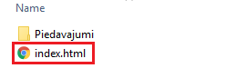

Atverot pretendenta piedāvājuma apkopojuma mapi, ir iespējams apskatīt visas pretendenta attiecīgai daļai pievienotās datnes.

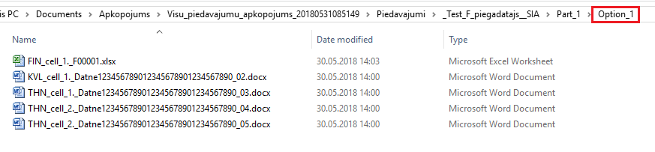
Datņu nosaukumu sākums sistēmā tiek veidots, ievērojot sekojošu algoritmu:
- prasības saīsinājums:
KVL_ - Atlases prasības
THN_ - Tehniskā piedāvājuma prasības
FIN_ - Finanšu piedāvājuma prasības
CTD_ - Citas prasības
- prasības numurs (cell_1._);
- pretendenta pievienotās datnes nosaukums.

